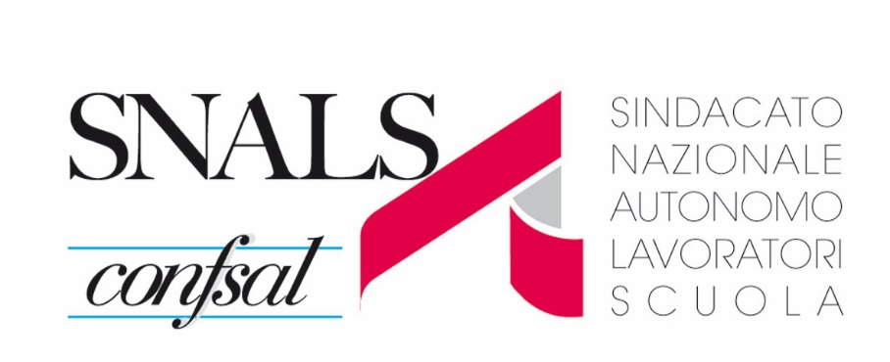 | Segreteria Provinciale di Lucca  Via delle Tagliate di San Donato, n. 118  tel. 0583 55921 – 0583 418857  Email: toscana.lu@snals.it  Viareggio Largo Risorgimento, 12 tel. 0584 944971  Castelnuovo di Garf.na Via XX settembre tel. 0583 62319
Ai Dirigenti Scolastici degli Istituti
Della Provincia di LUCCA

Al Dirigente dell’UFFICIO SCOLASTICO TERRITORIALE
Dott.ssa Ilaria Baroni

Ai Colleghi eletti nelle liste RSU SNALS

Ai Terminali Associativi SNALS

Oggetto: diritto al completamento supplenti ATA

Pervengono a questa Organizzazione Sindacale numerose segnalazioni dal personale ATA supplente in servizio e titolare di contratto su spezzone orario riguardo il mancato conferimento delle supplenze da parte delle Istituzioni Scolastiche della provincia di Lucca a completamento orario dello spezzone stesso; le istituzioni scolastiche motivano il diniego, a quanto riferito, con la volontà/impossibilità di “spezzare” il posto a supplenza.
Tale procedura non risulta legittima per le seguenti motivazioni:
- l’assegnazione delle supplenze temporanee è disciplinata dal decreto ministeriale 13 dicembre
2000 n. 430, il quale prevede che “l’aspirante cui viene conferita una supplenza con orario ridotto
in conseguenza della costituzione di posti di lavoro a tempo parziale per il personale di ruolo,
conserva titolo, in relazione alle utili posizioni occupate nelle varie graduatorie di supplenza, a
conseguire il completamento d’orario fino al raggiungimento dell’orario ordinario di lavoro previsto
per il corrispondente personale di ruolo” (art. 4 c. 1).
- la circolare ministeriale prot. N. 43440 del 19/07/2023, ad oggetto “Anno scolastico 2023/2024 –
Istruzioni e indicazioni operative in materia di supplenze al personale docente, educativo ed A.T.A.”
ribadisce al punto 3 – Conferimento delle supplenze al personale ATA, che “L’articolo 4, comma 1,
del D.M. 13 dicembre 2000, n. 430, dispone che, per le supplenze attribuite su spezzone orario, è
garantito in ogni caso il completamento.”
Altra segnalazione da parte del personale ATA ci è pervenuta da coloro che avendo accettato una spszzone orario si sono visti imporre orari giornalieri di 2/3 ore su tutti i giorni della settimana, in contrasto con l’articolo 51 del CCNL 2006-2009 che prevede unicamente orari giornalieri di 6 ore o 7.12 in caso di servizio su 5 giorni settimanali. Tali orari spezzati, oltre ad essere in contrasto con l’articolo sopra richiamato sono lesivi del diritto al completamento orario che deve essere sempre garantito come sopra specificato.
Si invitano i Dirigenti Scolastici a dare piena e conforme attuazione alla normativa sopra richiamata,
conferendo le supplenze al personale ATA anche frazionando i posti in modo da garantire il completamento al personale che ne ha diritto.

Lucca, 15 settembre 2023 Il Segretario Provinciale SNALS di LUCCA
Prof. Stefano Guidi

